[도커실습]12팀 20253322이동욱, 20252746이윤형, 20251900박신혁

실습 1 : 도커 버전 확인 및 기능 테스트
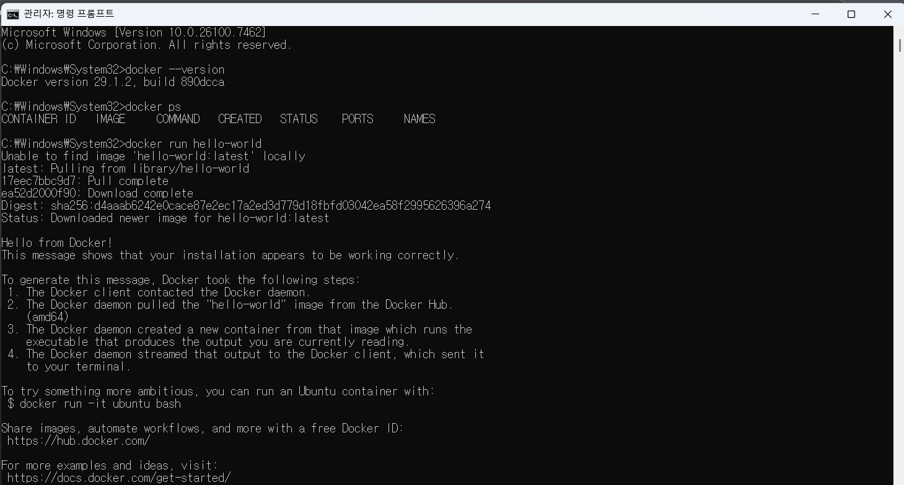
실습 2 : 도커환경에서의 코드 작성
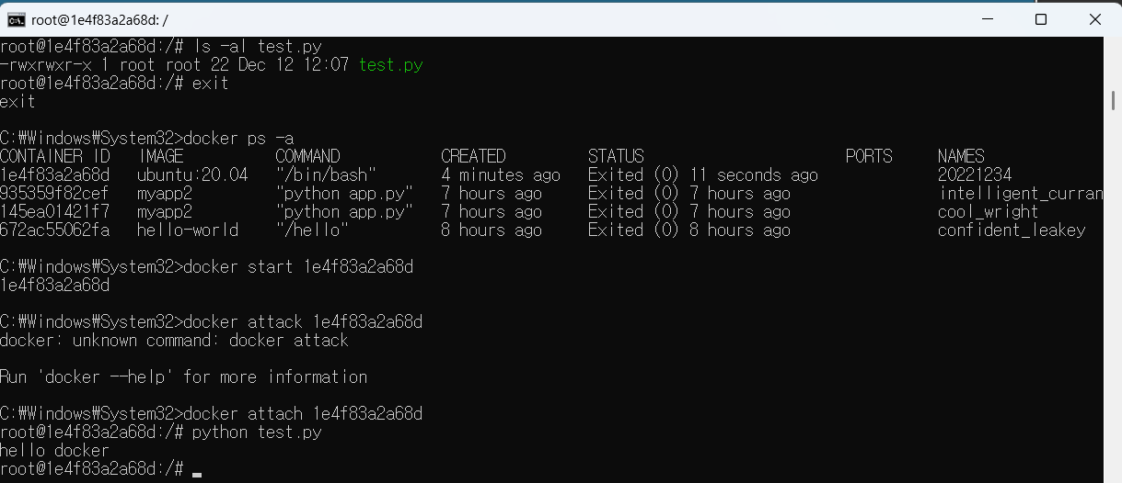
실습 3 : 도커 환경을 배포
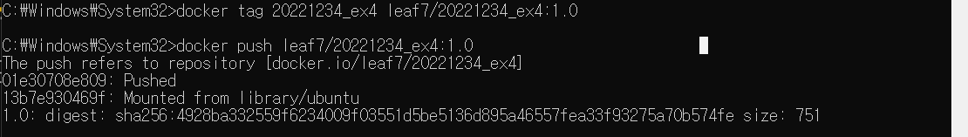
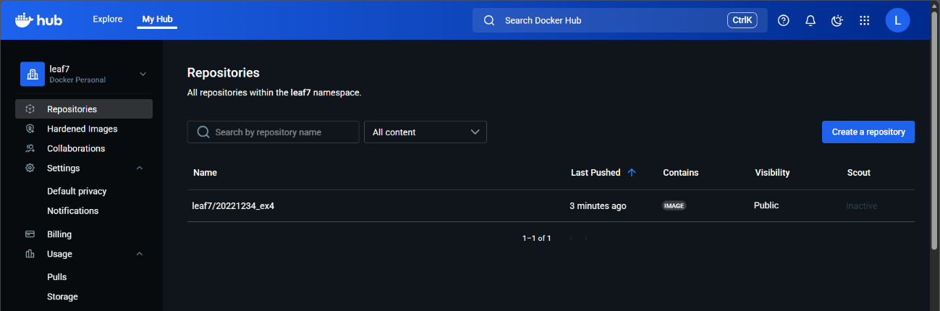
실습 4 : 배포한 환경을 검증
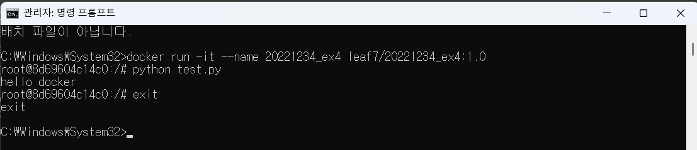
실습 5 : 도커 파일 작성 실습
